Лабораторная работа
«Создание тестовой презентации с использованием гиперссылок»

Основные положения
Вопрос 1
Реакция на неправильный ответ
Реакция на правильный ответ

Вопрос 2

При создании тестовой презентации необходимо

- Для каждого вопроса создать 3 (как минимум) слайда:
- Слайд с вопросом
- Слайд с реакцией на правильный ответ
- Слайд с реакцией на неправильный ответ
- Организовать переходы (с применением гиперссылок).
- Снять переходы «в обход» гиперссылок.

Описание работы

- Запустить MICROSOFT POWER POINT:
Пуск – Все Программы - MICROSOFT OFFICE –
MICROSOFT POWER POINT.

- Заполнить титульный слайд.
- Создать необходимое количество слайдов (вкладка «Главная»,
Кнопка «Создать слайд»);
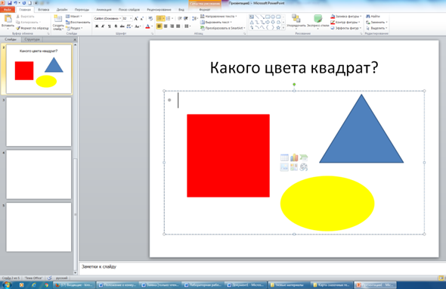
- Оформить слайд с первым вопросом, например:

- нарисовать геометрические фигуры (вкладка «Вставка», «Фигуры»);

Выбрать нужную фигуру, перевести указатель мыши на рабочее поле, прижать ЛКМ и растянуть фигуру.

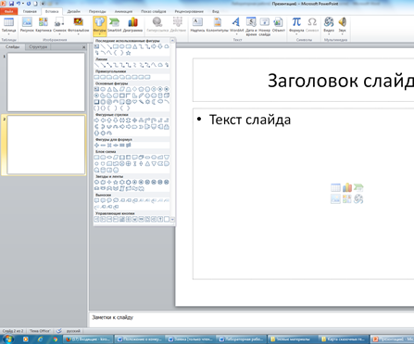

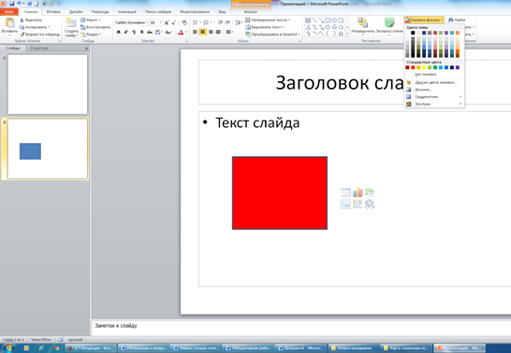
- Залить фигуры разными цветами:
- Выбрать фигуру (щелчком);
- Вкладка «Главная», «Заливка фигуры», выбрать цвет.

- Написать вопрос: «Какого цвета квадрат?»
- Оформить слайды с реакцией на правильный («Молодец!») и неправильный («Подумай!») ответы.

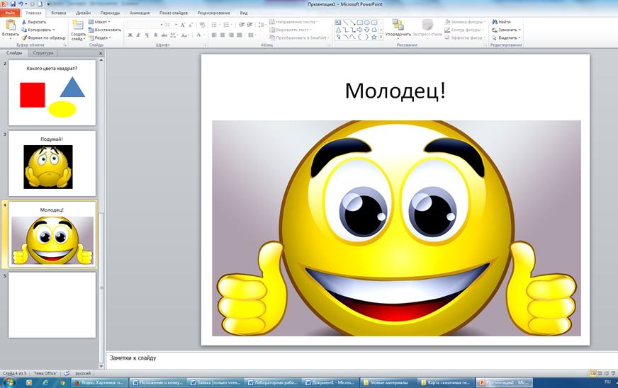

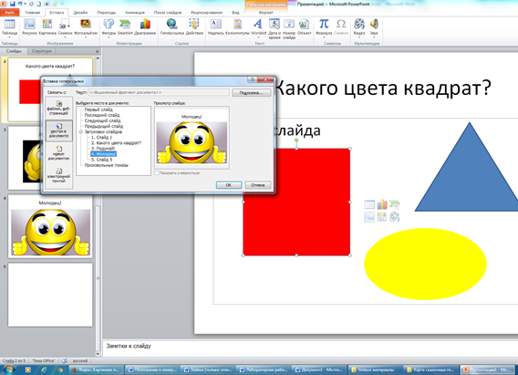
- Организовать переходы:
  - С квадрата – на слайд «Молодец!»:
- Выделить квадрат (щелчком);
- «Вставка» - «Гиперссылка»;
- В окне «Вставка гиперссылки» выбрать «Связать с местом в документе», указать нужный слайд, «ОК».
  - С треугольника и овала – на слайд «Подумай» (см. алгоритм в п. 6.1.).
  - Со слайда «Подумай!» - возврат на слайд с вопросом. Переход можно организовать с использованием управляющих копок:
- «Вставка» - «Фигуры» - «Управляющие кнопки», выбрать кнопку и «растянуть» ее на слайде.
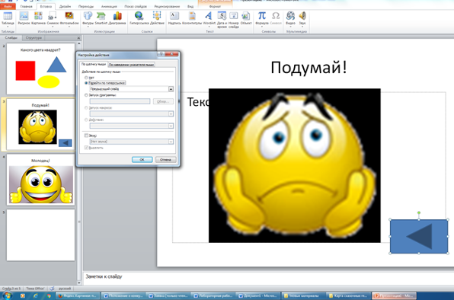
- в окне «Настройка действия»:

раскрыть список слайдов, выбрать «Слайд…»,
- в окне «Гиперссылка на слайд» выбрать нужный слайд.

  - Со слайда «Молодец!» организовать переход на слайд со следующим вопросом (либо с использование управляющей кнопки (п. 6.3.), либо гиперссылки (п.6.1.).
  - Снять переходы со слайда на слайд по времени и по щелчку (в обход гиперссылок):
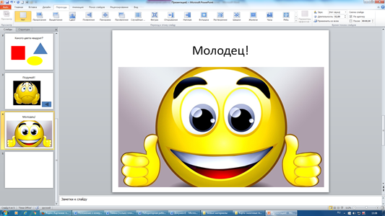

- Вкладка «Переходы»;
- «Смена слайда»;
- Снять «флажки» в окошках «По щелчку» и «После».
- «Применить ко всем»

  - Восстановить переход по щелчку с титульного слайда на первый вопрос (если не предусмотрена гиперссылка).

- Перейти на титульный слайд;
- Вкладка «Переходы»;
- «Смена слайда»;
- Восстановить «флажок» в окошке «По щелчку

- Аналогично оформить необходимое количество вопросов.
- Сохранить работу.

